Қысқа мерзімді сабақ жоспары №26 5 сынып
Бекітемін:
Бөлім: |  | 5.1В Натурал сандардың бөлінгіштігі
Педагогтің аты-жөні: |  | Умбетова Меруерт Мирзамидиновна
Күні:
Сынып: 5 |  | Қатысқандар саны: Қатыспағандар саны:
Сабақтың тақырыбы: |  | Ең үлкен ортақ бөлгіш. Өзара жай сандар. Ең кіші ортақ еселік
Оқу бағдарламасына сәйкес оқыту мақсаттары: |  | 5.1.1.7  ортақ бөлгіш, ортақ еселік, ең үлкен ортақ бөлгіш (ЕҮОБ), ең кіші ортақ еселік (ЕКОЕ) ұғымдарының анықтамаларын білу;  5.1.2.12 екі және одан артық сандардың ЕҮОБ-ін және ЕКОЕ-ін табу;
Сабақтың мақсаты: |  | ортақ бөлгіш, ортақ еселік, ең үлкен ортақ бөлгіш (ЕҮОБ), ең кіші ортақ еселік (ЕКОЕ) ұғымдарының анықтамаларын білу;  - екі және одан артық сандардың ЕҮОБ-ін және ЕКОЕ-ін табуды үйрену, қолдану
Құндылықтарға баулу: |  |  | Тәуелсіздік және отаншылдық: Оқушыларға Қазақстанның тәуелсіздігі – ел дамуының негізгі құндылығы екенін түсіндіру, математикалық тапсырмаларды елдің жетістіктерімен байланыстыру (тәуелсіздік жылдарына қатысты сандар, еліміздің атаулы күндері, тарихи даталар арқылы есептер құрастыру).
Сабақ барысы:
Уақыты/  кезеңдер | Педагогтің әрекеті |  |  | Оқушының әрекеті | Бағалау | Ресурстар
Ұйымдас-  тыру кезеңі  5мин | Сәлемдесу;  Сыныптағы оқушылардың көңіл күйлерін сұрап, жағымды ахуал туындату;  Оқушыларды түгелдеу;  Сабақтың мақсатымен таныстыру |  |  | Мұғаліммен сәлемдесу;  Сыныпта жағымды ахуал туындату, бір-біріне жақсы тілектерін білдіру;  Сабақтың мақсатын мұғаліммен бірге ашу, сұрақтар туындаса мұғалімнің көмегіне жүгіну | Ауызша бағалауды қоданамын  «Өте жақсы»  «Жарайсың» | Тақта;  Оқулық;
Сабақтың  басы  10 минут | Жаңа тақырыпты түсіндіру  2.8 Ең кіші ортақ еселік(ЕКОЕ).  Ең кіші ортақ еселігі — екі не бірнеше натурал санның әрқайсысына бөлінетін ең кіші оң сан.  Мысалы, 30,18,15 сандарының ең кіші ортақ еселігі 90 болады. Ең кіші ортақ еселігі бөлшектерді қосу және алу кездерінде пайдаланылады. Бұл ретте екі не бірнеше бөлшектің ең кіші ортақ бөлімі ең кіші ортақ еселігі болып саналады.  Ең кіші ортақ еселігі ұғымы сандарға ғана емес, екі не бірнеше көпмүшелікке де қолданылады. |  |  | Сұрақтарға жауап береді;  Тақырып бойынша ресурстарды қарап, танысады;  1-мысал: ЕКОЕ(60,45)  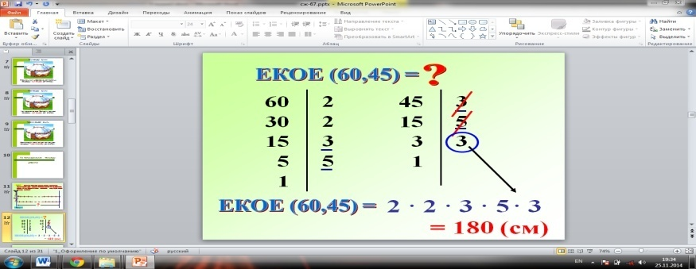  2-мысал. ЕКОЕ(18,45,50)  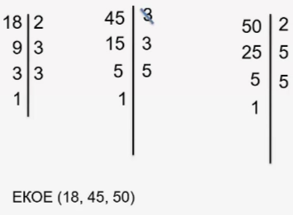 | Сабаққа белсенділік танытып отырған оқушыларды  Ауызша бағалау  Мактау мадақтау арқылы бағалау:  Жарайсың!  Өте жақсы!  Жақсы!  Керемет! | Интерактивті тақта  5-сыныбына арн. / Т. Алдамұратова, Е. Байшоланов. 4-басылымы. - Алматы: Атамұра, 2017
Сабақтың  ортасы  25минут | Оқулықтан №297  Сандардың ең кіші ортақ еселіктерін табыңдар:  1) 6 мен 8 --------------  4) 5 пен 15 --------------  7) 5, 16 және 20  2) 4 пен 7 --------------  5) 6 мен 10 --------------  8) 15, 30 және 45  3) 9 бен 15 --------------  6) 12 мен 20 --------------  9) 10, 14 және 35  Дескриптор:  -Сандарды жай көбейткіштерге жіктейді;  -Барлық көбейткіштердің ең үлкен дәрежелерін алады;  -Ең кіші ортақ еселікті (ЕКОЕ) дұрыс табады.  . |  |  | №298  Жай көбейткіштерге жіктеліп жазылған сандардың ЕКОЕ - сін табыңдар:  - а=2*3 және b=2*7  - с=3*5 және d=3*3*5  - e=2*2*5 және f=2*3*5  - m=2*2*3 және n=2*3*5  - p=2*2*7 және t=2*3*7  - x=2*2*3*5 және y=2*3*3*5  Дескриптор:  -Берілген көбейткіштерді дұрыс жазады;  -Ортақ көбейткіштерді таңдайды;  -ЕКОЕ табу алгоритмін қолданады.  . | ҚБ: градусник әдісімен бағалады  Температураны 0-10 көрсеткіші арқылы көтеру арқылы бағалайды | Слайд  Тақта  Бор  Кітап  Дәптер
 | №299  Сандарды жай көбейткіштерге жіктеп ЕКОЕ табыңдар  :  1) 21 мен 18 --------------  4) 20 мен 35 --------------  7) 14 пен 18  2) 24 пен 32 --------------  5) 75 пен 90 --------------  8) 28 бен 42  3) 16 мен 20 --------------  6) 6 мен 13 --------------  9) 21 мен 33  Дескриптор:  -Сандарды жай көбейткіштерге толық жазады;  -Ортақ көбейткіштердің ең үлкен дәрежелерін таңдайды;  -Нәтижесінде ЕКОЕ дұрыс есептеледі  . |  |  | №300 бос орындарды толтырыңдар  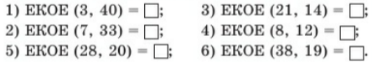  №300 шешімі:  - ЕКОЕ (3,40) =120  - ЕКОЕ (7,33)=231  - ЕКОЕ (28, 20)=140  - ЕКОЕ (21,14)=42  - ЕКОЕ (8,12)=24  - ЕКОЕ (38,19)=38  Дескриптор:  -Берілген сандар үшін ЕКОЕ табады;  -Шешімін бос орынға дұрыс жазады;  -Жауапты салыстырады және тексереді  . | ҚБ:«Бағдаршам» арқылы бір-бірін бағалайды.  Жасыл-1-2 балл  Сары-3,4 балл  Қызыл-5,6балл | Интерактивті тақта  5-сыныбына арн. / Т. Алдамұратова, Е. Байшоланов. 4-басылымы. - Алматы: Атамұра, 2017
 | Жеке тапсырмалар:  - ЕҮОБ(102;238)  - 5 пен 7 цифрларын пайдаланып неше үш таңбалы сан жазуға болады? Оларды жазып көрсет.  - Асқар 15 сәбізді неше ең көп дегенқоянға тең бөліп бере алады? |  |  | - ЕКОЕ(72,180)  - Мен бір сан ойладым. Оны 3-ке көбейтіп, нәтижесіне 19-ды қосқанда, қосынды 94-ке тең болды. Мен қандай сан ойладым?  - Қыры 12 cм кубтың ішіне қыры 3 см неше кубты орналастыруға болады? | ҚБ: жұпта бірін бірі дайын слайд бойынша бағалау | Интерактивті тақта  5-сыныбына арн. / Т. Алдамұратова, Е. Байшоланов. 4-басылымы. - Алматы: Атамұра
Сабақтың  соңы  5  минут | Қорытындылау.  Бүгінгі сабақта:  ең үлкен ортақ бөлгіш (ЕҮОБ)ұғымының анықтамасын білу;  екі және одан артық сандардың ЕҮОБ-ін табу  Үйге тапсырма: №302, №304  Венн диаграммасы. |  |  | ББҮ кестесін толтыру  Үйге тапсырма. Оқулықтан №  Анықтамаларды жаттау | Бағалау парақтары бойына жинаған ұпаймен бағалану | ББҮ кестесі;  оқулық
  Білемін | Не білгім келеді? | Үйрендім

